WRT:

关于动画导入的规范：因为之后所有武器的动画全部放在一个Animator里面，故为方便管理，使用如下规范

角色名_武器名（可选，武器唯一则不用）_武器类型（MW/SW/BW/CW）_动画名

LTY：

1.修改：删除Bot.cs中多余的417行：

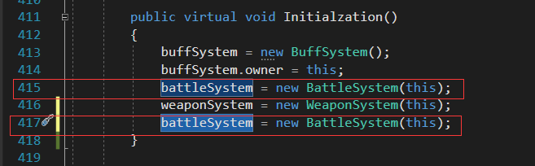

2.修改：删除Bot.cs中多余的40行

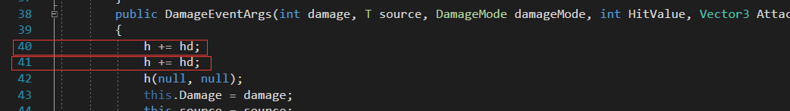

3.修改：BuffSystem.cs中，BuffType 从抽象属性转为普通属性，添加Set方法，便于代码复用

原来：

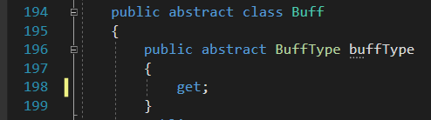

现在：

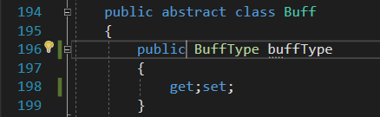

4.删除没用脚本：Scripts\GameSystem\chareacter controller.cs

5.调整GameSystem文件夹结构：

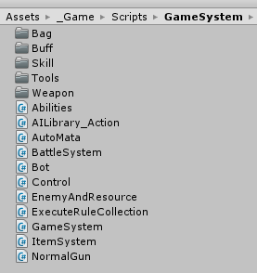

6.添加Scripts\Tools\Timer.cs计时器脚本---🡪拷贝自唐老师的tankBattle中的Timer

2018.12.11